**江苏省仪征中学2021-2022学年度第二学期高二物理学科导学案**

**第1课时 气体的等压变化和等容变化**

研制人：韦 娟 审核人：周福林

班级：________姓名：________学号：________ 授课日期：5月19日

本课在课程标准中的表述：通过实验，了解气体实验定律：盖－吕萨克定律和查理定律．

一、学习目标

1．知道什么是等压变化和等容变化；

2．知道盖－吕萨克定律和查理定律的内容和表达式，并会进行相关计算；

3．了解p－T图像和V－T图像及其物理意义．

二、课前自学

1．气体的等压变化：

（1）等压变化：

（2）盖－吕萨克定律：

内容：

表达式：

适用条件：

图像：

2．气体的等容变化：

（1）等容变化：一定质量的某种气体，在 不变时，压强随温度变化的过程．

（2）查理定律：

内容：

表达式：

适用条件：

图像：*p*－*T*图像中的等容线是一条 ；②*p*－*t*图像中的等容线不过原点，但反向延长线交*t*轴于 ．

三、问题探究

**例1：**如图为一简易恒温控制装置，一根足够长的玻璃管竖直放置在水槽中，玻璃管内装有一段长*L*＝4 cm的水银柱，水银柱下方封闭有一定质量的气体（气体始终处在恒温装置中且均匀受热）．开始时，开关S断开，水温为27 ℃，水银柱下方空气柱的长度为*L*0＝20 cm，电路中的A、B部分恰好处于水银柱的正中央．闭合开关S后，电热丝对水缓慢加热使管内气体温度升高；当水银柱最下端恰好上升到A、B处时，电路自动断开，电热丝停止加热，大气压强*p*0＝76 cmHg.则水温为多少时电路自动断开（ ）

A．320 K B．340 K

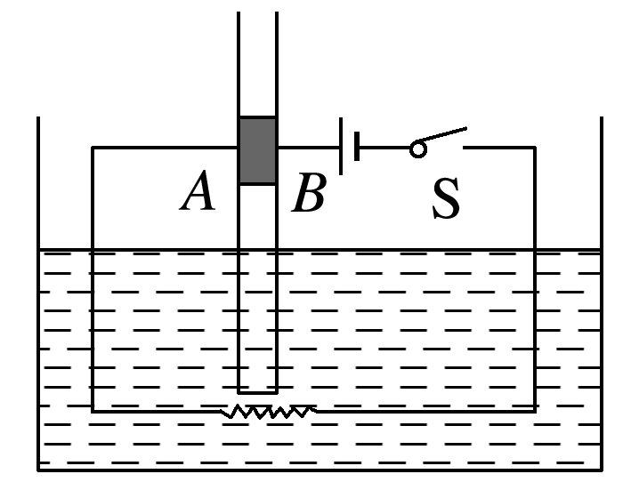

C．330 K D．333 K

**例2：**如图所示，汽缸内封闭有一定质量的气体，水平轻杆一端固定在竖直墙壁上，另一端与活塞相连．已知大气压强为1.0×105 Pa，汽缸的质量为50 kg，活塞质量不计，其横截面积为0.01 m2，汽缸与水平地面间的最大静摩擦力为汽缸重力的0.4倍，活塞与汽缸之间的摩擦可忽略．开始时气体压强为1.0×105 Pa、温度为27 ℃，取重力加速度*g*＝10 m/s2，求：

（1）缓慢升高气体温度，汽缸恰好开始向左运动时气体的压强*p*和温度*t*；

（2）为保证汽缸静止不动，汽缸内气体的温度应控制在什么范围内．

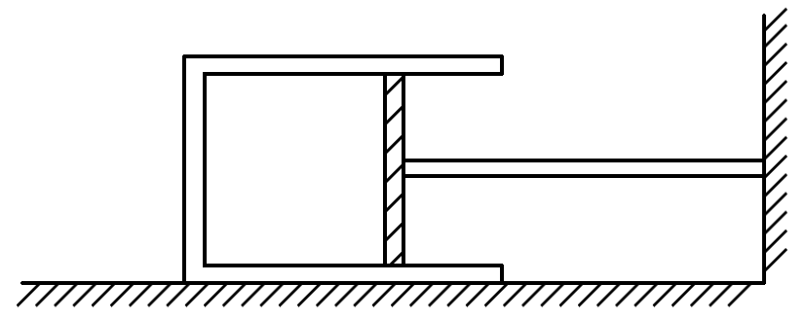

**例3：**如图所示，上端开口的光滑圆柱形汽缸竖直放置，横截面积为40 cm2的活塞将一定质量的气体和一形状不规则的固体A封闭在汽缸内．在汽缸内距缸底60 cm处设有*a*、*b*两限制装置，使活塞只能向上滑动．开始时活塞放在*a*、*b*上，缸内气体的压强为*p*0（*p*0＝1.0×105 Pa为大气压强），温度为300 K．现缓慢加热汽缸内气体，当温度为330 K时，活塞恰好离开*a*、*b*；当温度为360 K时，活塞上升了4 cm．*g*取10 m/s2，求：

（1）活塞的质量；

（2）物体A的体积．

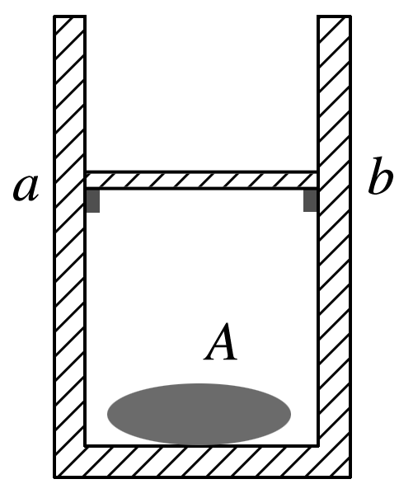

**例4：**如图所示是一定质量的气体从状态*A*经状态*B*到状态*C*的*V*－*T*图像，由图像可知（ ）

A．*pA*＞*pB*

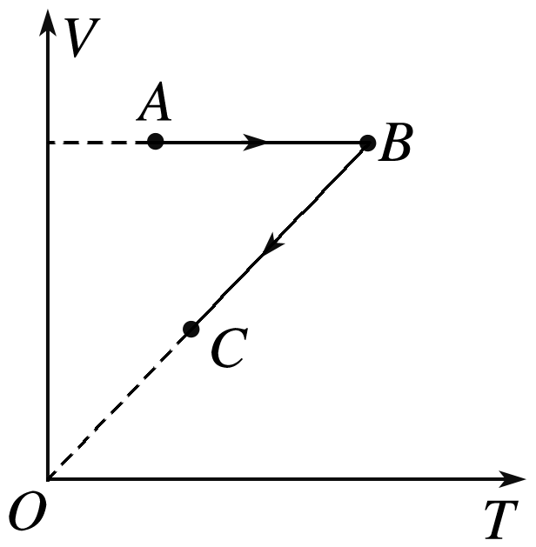

B．*pC*＜*pB*

C．*VA*＜*VB*

D．*TA*＜*TB*

四、课后小结

|  |  |
| --- | --- |
| **收获** | *1.* |
| *2.* |
| *3.* |
| **困惑** |  |

**江苏省仪征中学2021-2022学年度第二学期高二物理学科作业**

**第1课时 气体的等压变化和等容变化**

研制人：韦 娟 审核人：周福林

班级：________姓名：________学号：________ 时间：5月20日 作业时长：40分钟

1．一定质量的气体在等压变化中体积增大了，若气体原来温度为27 ℃，则温度的变化是（ ）

A．升高了450 K B．升高了150 ℃

C．降低了150 ℃ D．降低了450 ℃

2．如图所示，一导热性能良好的汽缸内用活塞封住一定质量的气体（不计活塞与缸壁的摩擦），温度降低时，下列说法正确的是（ ）

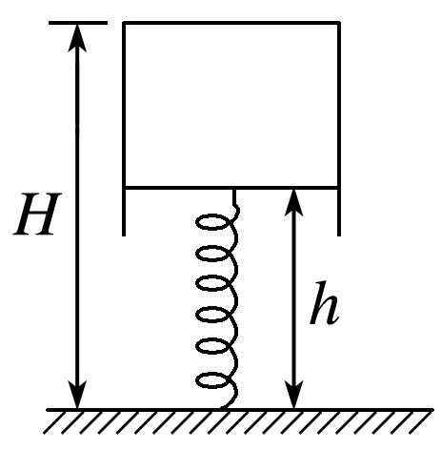

A．气体压强减小 B．汽缸高度*H*减小

C．活塞高度*h*减小 D．气体体积增大

3．如图所示，在冬季，剩有半瓶热水的老式暖水瓶经过一个夜晚后，第二天拔瓶口的软木塞时觉得很紧，不易拔出来．其中主要原因是（ ）

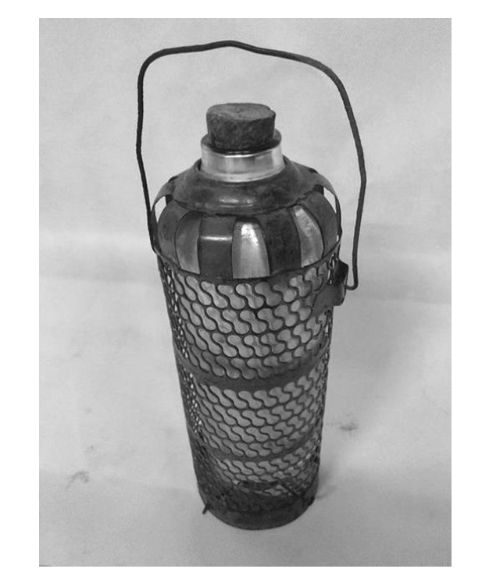

A．软木塞受潮膨胀

B．瓶口因温度降低而收缩变小

C．白天气温升高，大气压强变大

D．瓶内气体因温度降低而压强减小

4．如图所示，A、B两容器容积相等，用粗细均匀的细玻璃管相连，两容器内装有不同气体，细管中央有一段水银柱，在两边气体作用下保持平衡时，A中气体的温度为0 ℃，B中气体温度为20 ℃，如果将它们的温度都降低10 ℃，那么水银柱将（ ）

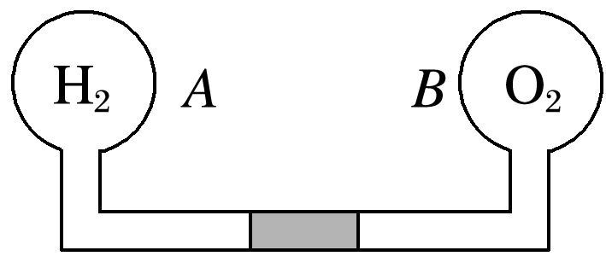

A．向A移动 B．向B移动

C．不动 D．不能确定

5．如图所示为一定质量的气体的体积*V*与热力学温度*T*的关系图像，它由状态A经等温过程到状态B，再经等容过程到状态C，设A、B、C状态对应的压强分别为*p*A、*p*B、*p*C，则下列关系中正确的是（ ）

A．*p*A＜*p*B，*p*B＜*p*C

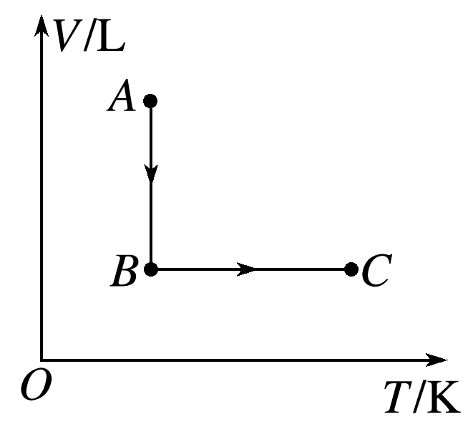

B．*p*A＞*p*B，*p*B＝*p*C

C．*p*A＞*p*B，*p*B＜*p*C

D．*p*A＝*p*B，*p*B＞*p*C

11．一定质量的气体，从初状态（*p*0、*V*0、*T*0）先经等压变化使温度上升到*T*0，再经等容变化使压强减小到*p*0，则气体最后状态为（ ）

A． *p*0、*V*0、*T*0 B． *p*0、*V*0、*T*0

C． *p*0、*V*0、*T*0 D． *p*0、*V0*、*T*0

12．如图表示一定质量的气体从状态1出发经过等压过程到状态2，又经过等容过程到状态3，最终经过等温过程回到状态1．那么，在*p*-*T*图像中，反映了上述循环过程的是（ ）

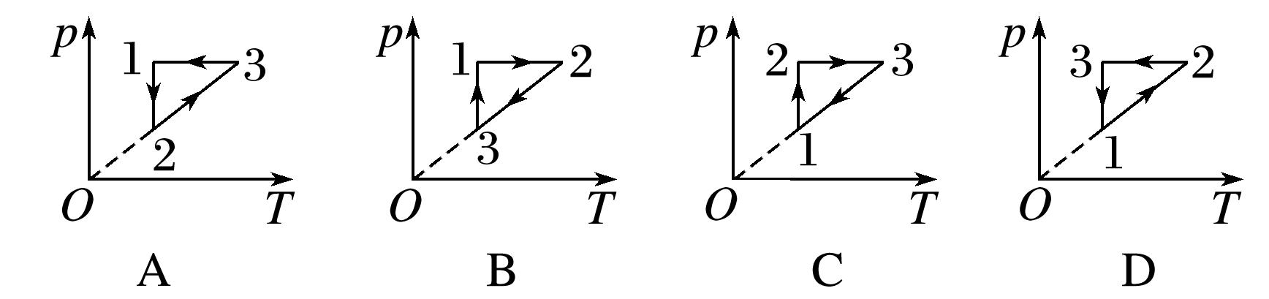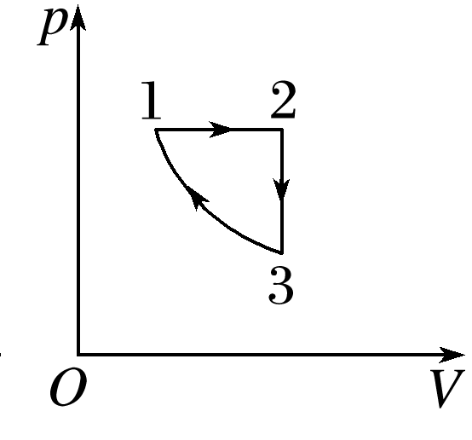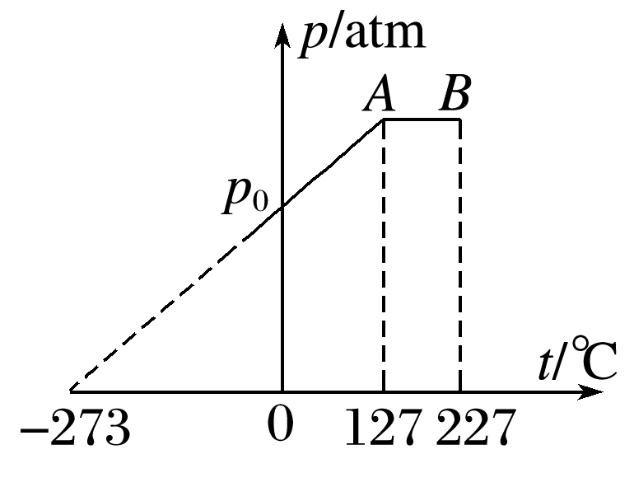

13．如图所示为0.3 mol的某种气体的压强和温度关系的*p*-*t*图线．*p*0表示1个标准大气压，则在状态B时气体的体积为（ ）

A．5.6 L B．3.2 L

C．1.2 L D．8.4 L

14．如图所示，导热的汽缸内封有一定质量的气体，缸体质量*M*＝200 kg，活塞质量*m*＝10 kg，活塞横截面积*S*＝100 cm2，活塞与汽缸壁无摩擦且不漏气．此时，缸内气体的温度为27 ℃，活塞正位于汽缸正中，整个装置都静止．已知大气压恒为*p*0＝1.0×105 Pa，重力加速度为g＝10 m/s2．求：

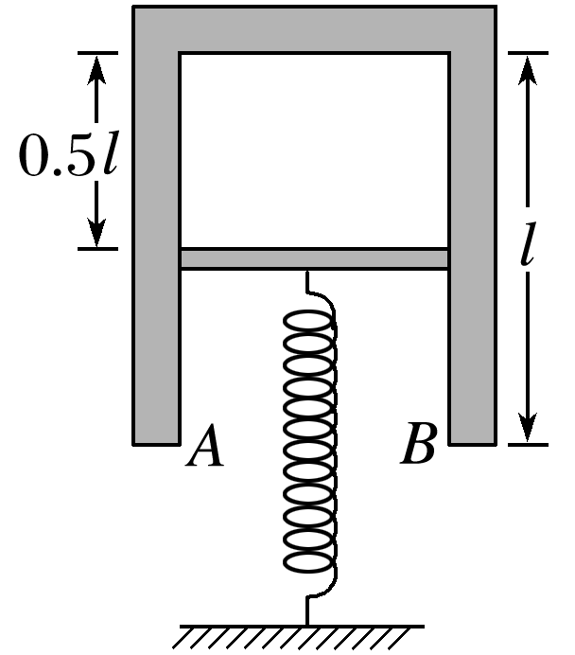

（1）缸内气体的压强*p*1；

（2）缸内气体的温度升高到多少时，活塞恰好会静止在汽缸缸口AB处？

15．如图所示，圆柱形汽缸倒置在水平粗糙地面上，汽缸内被活塞封闭有一定质量的空气．汽缸质量为*M*＝10 kg，缸壁厚度不计，活塞质量*m*＝5.0 kg，其圆面积*S*＝50 cm2，与缸壁摩擦不计．在缸内气体温度为27 ℃时，活塞刚好与地面接触并对地面恰好无压力．已知大气压强*p*0＝1.0×105 Pa，*g*取10 m/s2.

（1）求此时封闭气体的压强；

（2）现设法使缸内气体温度升高，当缸内气体温度升高到多少摄氏度时，汽缸对地面恰好无压力？

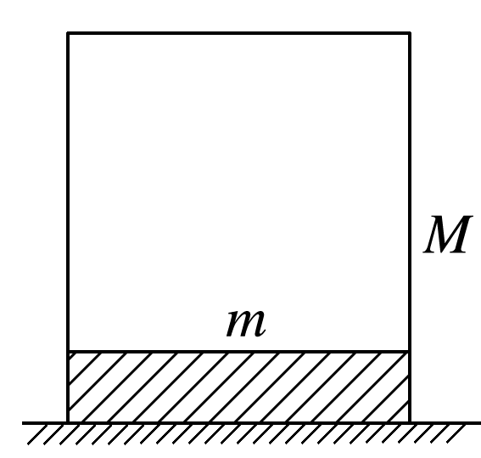

★16．如图甲所示，水平放置的汽缸内壁光滑，活塞的厚度不计，在A、B两处设有限制装置，使活塞只能在A、B之间运动，A左侧汽缸的容积为*V*0，A、B之间容积为0.1*V*0，开始时活塞在A处，缸内气体压强为0.9*p*0（*p*0为大气压强），温度为297 K，现通过对气体缓慢加热使活塞恰好移动到B，求：

（1）活塞移动到B时，缸内气体温度*T*B；

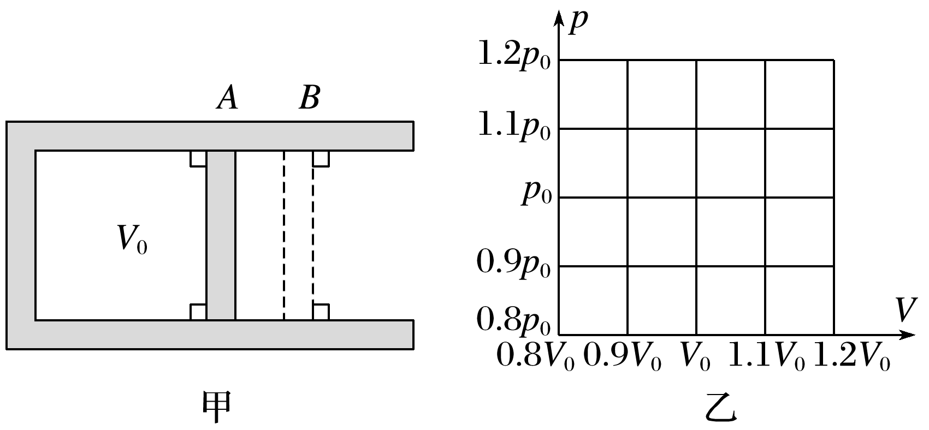

（2）在图乙中画出整个过程的*p*-*V*图线．

**补充练习：**

1．一定质量的气体，保持体积不变，温度从1℃升高到5℃，压强的增量为2.0×103Pa，则（ ）

A．它从5 ℃升高到10 ℃，压强增量为2.0×103 Pa

B．它从15 ℃升高到20 ℃，压强增量为2.0×103 Pa

C．它在0 ℃时，压强为1.365×105 Pa

D．每升高1 ℃，压强增量为 Pa

2．一定质量的气体，保持体积不变，压强减为原来的一半，则其温度由原来的27 ℃变为（ ）

A．127 K B．150 K C．13.5 ℃ D．－23.5 ℃

3．一定质量的气体的状态经历了如图所示*ab*、*bc*、*cd*、*da*四个过程，其中*bc*的延长线通过原点，*cd*垂直于*ab*且与水平轴平行，*da*与*bc*平行，则气体体积在（ ）

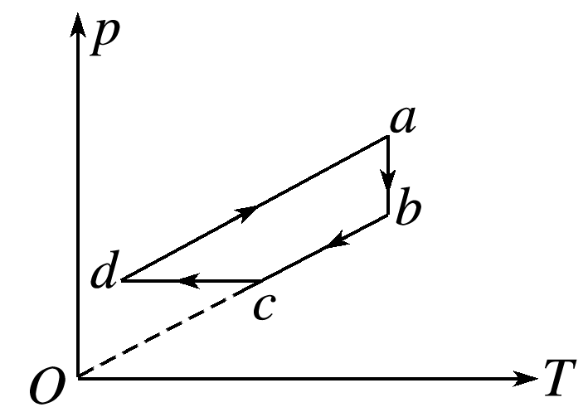

A．ab过程中不断增加

B．bc过程中不断减小

C．cd过程中不断增加

D．da过程中保持不变

4．如图所示，一端封闭的均匀玻璃管，开口向上竖直放置，管中有两段水银柱封闭了两段空气柱，开始时*V*1＝2*V*2．现将玻璃管缓慢地均匀加热，下列说法正确的是（ ）

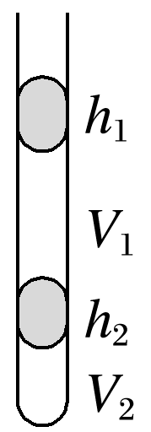

A．加热过程中，始终有*V*1′＝2*V*2′

B．加热后*V*1′>2*V*2′

C．加热后*V*1′<2*V*2′

D．条件不足，无法判断

5．如图所示，A汽缸截面积为500 cm2，A、B两个汽缸中装有体积均为10 L、压强均为1atm、温度均为27 ℃的气体，中间用细管连接．细管中有一绝热活塞M，细管容积不计．现给左侧的活塞N施加一个水平推力，使其缓慢向右移动，同时给B中气体加热，使此过程中A汽缸内的气体温度保持不变．活塞M保持在原位置不动．不计活塞与器壁间的摩擦，周围大气压强为1 atm＝105 Pa.当推力*F*＝×103 N时，求：

（1）活塞N向右移动的距离是多少？

（2）B汽缸中的气体升温到多少？

